Cooperativa Sociale
ConTatto – CEMEA Veneto Onlus

Comunità educativa
Mamma Bambino
“Casa Famiglia In-Con-Tra”

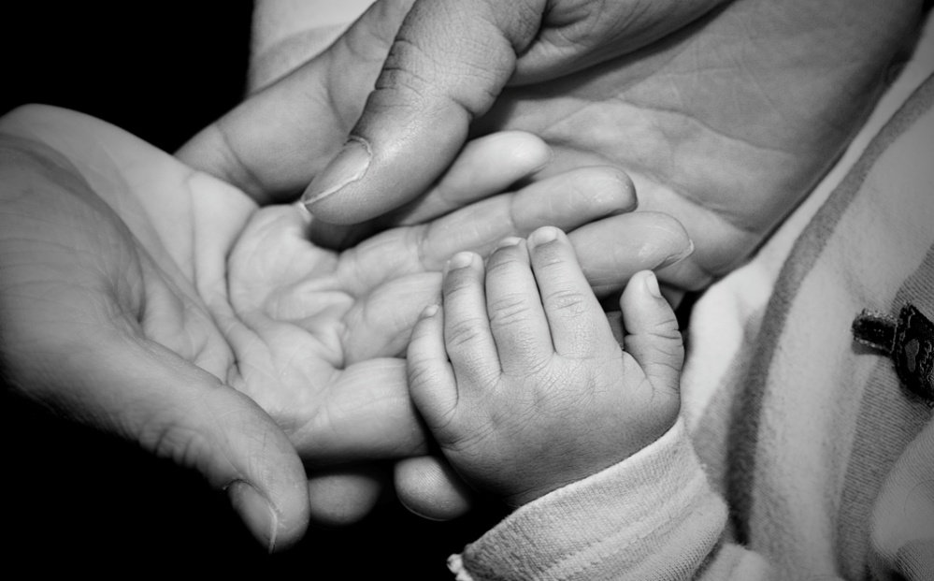

CARTA DEI SERVIZI

Via F.lli Boscardin, 9 – 35129 – PADOVA (PD)
Telefono e fax 049 775400
e-mail casaincontra@libero.it
Comunità Mamma Bambino
Casa Famiglia In-Con-Tra

CARTA DEI SERVIZI

I soggetti erogatori di Servizi pubblici, anche operanti in regime di convenzione o concessione, devono adottare e garantire standard di qualità e quantità del servizio tramite l’adozione di una “CARTA DEI SERVIZI” (D.L. n. 163 e L. n. 273 del 11.07.05) volta essenzialmente alla tutela dei diritti del cittadino fissando i principi ed i contenuti fondamentali di quello che deve essere considerato un patto tra l’Ente erogatore ed il cittadino stesso.

LA COOPERATIVA SOCIALE
La Cooperativa Sociale ConTatto – CEMEA Veneto Onlus viene costituita nel 2008 per continuare l’esperienza dell’Associazione CEMEA Veneto. Essa aderisce alla Federazione Nazionale dei CEMEA Italiani (Centri dei Esercitazione ai Metodi dell’Educazione Attiva), di cui condivide e rispetta i principi e le norme.
Dal 2010 si occupa degli aspetti pedagogici ed educativi della Comunità Educativa Mamma – Bambino “Casa Famiglia InConTra”, sorta per iniziativa di un gruppo di persone intenzionate a svolgere un’attività di volontariato per aiutare madri con minori in situazioni di disagio familiare e sociale, proseguendo con continuità l’esperienza della storica Casa Famiglia Talita di Padova. Tra le persone che hanno voluto e sostenuto questo servizio vogliamo ricordare, a futura memoria, per la dedizione e il contributo meritorio:
Franca Denes, Fondatrice di Casa Famiglia Talita
Renzo Cecchinato, Presidente dell’Associazione di Volontariato Casa Famiglia In-Con-Tra.
La Cooperativa gestisce la Comunità che accoglie madri e bambini, costruisce rete sociale per le persone accolte, si propone come punto di riferimento per famiglie e madri a cui manca il supporto di una rete sociale, si propone come punto di aggregazione del quartiere in cui è situata la struttura, e svolge attività di sensibilizzazione alle tematiche materno – infantili nelle scuole, in collaborazione con altre Associazioni presenti nel territorio della provincia di Padova.
Opera a stretto contatto con i Servizi Sociali di Comuni ed Aziende Sanitarie Locali del Veneto e delle altre Regioni italiane, con l’Ufficio minori delle Questure, con i Tribunali per i minorenni e il Ministero dell’Interno.

PRINCIPI ISPIRATORI
La Comunità Casa Famiglia In-Con-Tra svolge le sue attività in favore delle famiglie, in particolare:
- per la tutela e la protezione di donne e minori in stato di disagio familiare e sociale (violenza domestica, stalking, disagio abitativo, povertà, tratta, …)
- per la riunificazione familiare, in tutti quei casi in cui non vi siano situazioni di preclusione per uno sviluppo sereno e tutelante del minore
- per la tutela della genitorialità;
nel pieno rispetto delle persone e delle loro culture, attraverso interventi integrati ed inclusivi volti all’inserimento sociale e all’autonomia personale, sostenendo le competenze e le capacità genitoriali, avvalendosi di tutte le risorse che possono offrire le persone, le strutture e le libere associazioni presenti nel territorio.

ORGANIZZAZIONE E SERVIZI OFFERTI
La Comunità Casa Famiglia In-Con-Tra ha sede in Padova, Via F.lli Boscardin 9, nella zona della Parrocchia di San Pio X. Utilizza un ex fabbricato scolastico comunale, ristrutturato con il contributo del Comune di Padova, della Provincia e della Regione, ora adibito a struttura di accoglienza.

È gestita da un’équipe educativa e psicopedagogica a cui partecipano il direttore della Comunità, la coordinatrice, la psicologa e gli educatori. Ad essa spetta la responsabilità della conduzione della Comunità.
L’équipe è soggetta ad una supervisione esterna ad opera di un pedagogista che garantisce un sostegno ed una formazione continua per il personale.
La Comunità si avvale dell’opera di volontari. Anche a loro vengono garantite la supervisione e la formazione.
La gestione della comunità ha una forte caratterizzazione domestica ed educante.

La Casa è strutturata in modo da essere quanto più possibile simile ad un’abitazione familiare. Può ospitare fino a sei donne con i loro bambini, o donne in stato di gravidanza ed ha un posto aggiuntivo per una Pronta Accoglienza. Ogni donna, assieme ai propri figli, abita in una stanza che può essere personalizzata e sentita come propria, con la responsabilità di tenerla pulita ed ordinata per i figli e per se stessa. Gli spazi comuni sono composti da: sala da pranzo, cucina, salone, stanze per attività, bagni comuni o assegnati (di cui 2 sono attrezzati per disabili), lavanderia, cortile e giardino.
I servizi di base offerti sono:
- vitto e alloggio;
- orientamento al lavoro ed accompagnamento alla ricerca lavorativa;
- accompagnamento alla ricerca abitativa;
- accompagnamento per l’espletamento delle procedure di regolarizzazione dei documenti (all’interno del territorio della Regione Veneto);
- accompagnamento all’anagrafe sanitaria e per gli accertamenti sanitari di primo livello; pagamento ticket esami di base e cure primarie; fornitura di farmaci generici di base;
- per i minori:
- fornitura di latte in polvere, pannolini, vestiario, prodotti per lo svezzamento, prodotti per l’igiene personale, carrozzina e/o passeggino;
- pagamento iscrizione scuola dell’infanzia della parrocchia (in base alla disponibilità di posti della scuola) e pagamento di una quota della retta mensile;
- iscrizione scuola primaria;
- fornitura materiale scolastico di base;
- sostegno nell’esecuzione dei compiti;
- iscrizione a ludoteche pubbliche;
- organizzazione di gite ed uscite;
- servizio di accoglienza ed accudimento durante l’orario lavorativo delle madri;
- per le madri:
- vestiario e prodotti per l’igiene personale;
- iscrizione ad un corso di italiano e/o lezioni individuali per madri straniere;
- colloqui di ascolto, di sostegno e di monitoraggio;
- incontri di gruppo periodici e supporto psicologico (quando ricorrono le condizioni);
Servizi aggiuntivi, da prevedere in base alla tipologia dei bisogni segnalati
o emergenti:
- Elaborazione del Piano Educativo Individualizzato (PEI);
- Educazione alla genitorialità;
- Educazione permanente e continua;
- Osservazione della relazione madre-bambino e padre-bambino;
- Colloqui di monitoraggio e di verifica;
- Relazioni periodiche;
- Colloqui psicologico-clinici;
- Accompagnamento alla denuncia penale nei confronti degli abusanti, da presentare alle Forze dell'Ordine;
- Accompagnamento per la richiesta del gratuito patrocinio;
- Presenza costante di un operatore durante le uscite, per donne in regime di protezione;
- Monitoraggio per l’assunzione di terapie, per donne o minori sottoposti a particolari terapie farmacologiche.
- In caso di donne sottoposte a Misure di sicurezza o Misure alternative alla detenzione:
  - Rapporti con Ufficio Esecuzione Penale Esterna (UEPE);
  - Rapporti con le Forze dell’Ordine (per la richiesta di permessi; per l’accompagnamento alla firma..)

MODALITÀ DI ACCESSO E DI EROGAZIONE DEL SERVIZIO
L’accoglienza delle persone avviene sempre su segnalazione e indicazione da parte dei Servizi Sociali oppure, per motivi di urgenza, anche da parte delle Forze dell’Ordine in caso di pronta accoglienza. In quest’ultimo caso l’accoglienza deve essere avvallata e, il prima possibile, presa in carico dai Servizi Sociali competenti. Ogni inserimento viene valutato, caso per caso, dall’Equipe educativa o, in via d’urgenza, dal direttore della Comunità.
I tempi di accoglienza dipendono dalla disponibilità della stanza adeguata alla numerosità del nucleo familiare da accogliere e dai tempi previsti da parte del Servizio inviante. In caso di disponibilità immediata il nucleo viene accolto anche con un preavviso di un’ora.
I criteri per l’ammissione sono:
- il motivo per cui viene richiesto l’inserimento;
- la motivazione della madre ad essere accolta in struttura.
Le modalità di strutturazione dell’accoglienza dipendono dal grado di tutela o protezione che vengono richiesti per il nucleo familiare, e sono comunque ispirati al pieno rispetto delle persone e delle loro culture, attraverso interventi integrati ed inclusivi. Ad alcuni giorni di distanza dall’inserimento, alle madri viene proposto il regolamento della Comunità con la richiesta di aderirvi.
L’Equipe educativa collabora con gli Assistenti Sociali di riferimento alla redazione di un progetto quadro basato sulle necessità e bisogni delle persone accolte e redige un progetto educativo individualizzato basato sulle esigenze e sulle capacità delle persone e mirato al raggiungimento degli obiettivi proposti.
Tra Comunità e Servizi Sociali si svolgono periodicamente incontri di aggiornamento e di verifica sui singoli casi. Vengono redatte relazioni periodiche oppure su richiesta, anche su specifici argomenti.
Le dimissioni vengono concordate con il Servizio inviante. Solo nel caso di allontanamento della madre o del nucleo per gravi motivi (violenza fisica e/o pericolosità per sé o per gli altri) le dimissioni sono immediate con il solo avviso ai Servizi Sociali ( a cui viene fatta seguire relazione sugli accadimenti che hanno portato alle dimissioni).

MODALITÀ DI PARTECIPAZIONE E TUTELA DEGLI UTENTI
VALUTAZIONE DEL SERVIZIO
La Comunità ha individuato alcuni fattori di qualità relativi alle prestazioni erogate impegnandosi a raggiungere gli obiettivi definiti con i partecipanti al progetto quadro e al progetto individualizzato ed a migliorarli secondo un processo di verifica e predisposizione di piani di miglioramento.
Periodicamente, quando ci sono le condizioni personologiche o linguistiche adeguate, viene tenuta una riunione con le mamme presenti in struttura per verificare il clima esistente. Comunque, il monitoraggio della situazione del clima relazionale è continuo ad opera degli educatori, previsto dalla metodologia pedagogica.
Nell’ottica di fornire un servizio di qualità l’utente può presentare eventuali segnalazioni direttamente al direttore o reclami ai Servizi invianti.
La Comunità garantisce il diritto di collaborare, con osservazioni e suggerimenti, alla corretta erogazione ed al miglioramento del servizio prestato dalla struttura.
Per verificare il livello di soddisfazione viene consegnato al momento dell’uscita dalla comunità, un questionario specifico dove l’utente può esprimere il proprio giudizio in relazione ad una serie di domande sul servizio.
Ciò consentirà di ottenere, purtroppo non in forma anonima, le valutazioni sulla qualità del servizio offerto ed eventuali suggerimenti al miglioramento dello stesso.
Ogni anno i risultati verranno analizzati e raccolti nel documento di valutazione del servizio.

PUBBLICIZZAZIONE DELLA CARTA DEI SERVIZI
La Cooperativa si impegna ad inviare copia della presente Carta dei servizi ai Servizi sociali, ai possibili Enti invianti e a chi ne facesse richiesta.
La presente sarà messa a disposizione degli utenti presso gli uffici della struttura.

STAFF DELLA COMUNITÀ
Direttore
Coordinatore Pedagogista Supervisore esterno
Educatori
Psicologo
Volontari
MEZZI DI TRASPORTO

Furgone per il trasporto di persone
Autobus di linea per il Centro della città
Biciclette

ORARIO DI APERTURA

La Comunità opera per tutto l’arco delle 24 ore.
Educatori e volontari sono a disposizione per rispondere alle esigenze delle persone che necessitano del supporto della Comunità.
Le persone presenti in struttura garantiscono la continuità del Servizio e di sostituzione delle madri durante il loro orario di lavoro, di studio o formazione, di svago o di risposo.
Per casi di pronta accoglienza la Comunità è disponibile per tutto l’arco delle 24 ore.

Orari di ricevimento del Direttore e dei Responsabili – previo appuntamento:
- dal lunedì al giovedì dalle 8.30 alle 13.00;
dalle 14.00 alle 19.00;
dalle 20.00 alle 22.00.
- il venerdì dalle 8.30 alle 11.30;
dalle 16.30 alle 19.00;
dalle 20.00 alle 22.00;
- il sabato e la domenica solo su appuntamento.

Versione aggiornata: 2013

